**新 书 推 荐**

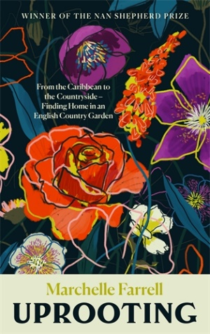**中文书名：《背井离乡: 从加勒比到英国，最终在乡村花园中找到家》**

**英文书名：UPROOTING: *From the Caribbean to the Countryside – Finding Home in an English Country Garden***

**作 者：Marchelle Farrell**

**出 版 社：Canongate Books**

**代理公司：ANA/Conor**

**字 数：288页**

**出版时间：2023年8月**

**代理地区：中国大陆、台湾**

**审读资料：电子稿**

**类 型：传记和回忆录**

**·2021年南·薛帕德(Nan Shepherd Prize)自然写作奖得主：**[The Bookseller - News - Farrell wins Nan Shepherd Prize for nature writing](https://www.thebookseller.com/news/marchelle-farrell-wins-nan-shepherd-prize-1295267)

**·2024年温赖特自然写作奖短名单：个人叙事为危机中的世界带来希望和解决方案**[The 2024 Wainwright Prize Shortlists Announcement - Wainwright Prize](https://wainwrightprize.com/news/the-2024-wainwright-prize-shortlists-announcement/)

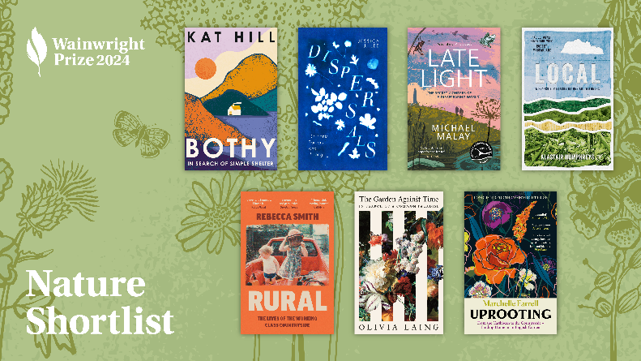

**内容简介：**

“家”是什么？

这个问题一生缠绕着马切勒·法雷尔。多年前，非裔移民潮持续不断，她也背井离乡，离开了特里尼达，告别故园纯净的沙滩与葱郁的群山。而今，她再次迁居，置身于绿草如茵的英格兰乡间。她过上了一段平静的生活，人生似乎也迎来转折——如果没有全球新冠大流行，如果没有愈演愈烈的种族主义抗议，如果没有殖民主义行径造成的巨大创伤。她究竟是选择了这所小屋和这个花园，亦或者不过是走投无路？这块小小的天地真的能称之为“家”吗？她能否真正安居此地？

作为精神病学家和谈话疗法专家，马切勒一边打理花园，一边试图解开这个复杂且情绪化的问题。她关注着花园中不寻常的动物与植物（很多几乎不可能在英国生长），探究自己两个身份的碰撞与冲突，意识到二者紧紧交织，几乎不可能再次分离，而是共同构成了自己的人生。

《背井离乡》充满了治愈和希望，在这个乱世和动荡的世界中，它带领读者回归乡村与自然，找回安全感、稳定感和归属感。

**作者简介：**

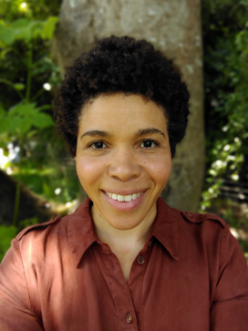**马切勒·法雷尔(Marchelle Farrell)**出生于特立尼达和多巴哥。过去二十年里，她居住英国，努力变得坚强。她曾接受心理医生和心理治疗师培训，并从事该类工作。她关注人外在与内在之间的关联，热衷于探索人与土地关系的新模式。照顾幼儿、从事社区工作之余，马切尔花了很多心血照顾她在萨默塞特的乡村花园，并写下花园中的领悟。

​她的处女作回忆录《背井离乡》获得2021年南·薛帕德(Nan Shepherd Prize)自然写作奖。

**媒体评价：**

“美丽的回忆录，展示了花园如何种植我们最不安的情感，让我们扎根并找到平静。”

——凯瑟琳·梅(Katherine May)

“一本温情的书，天然不加修饰.....慷慨地向读者展示了开放包容的意义，思考我们从其他人和物种身上可以学到什么。”

——《泰晤士报文学副刊》。

“一本精彩的书。”

——《金融时报》

“精彩、闪亮，而且十分重要的书。它将改变我们谈论花园、土地和身份的方式。这个故事有关‘成为’和‘归属’，有关建设安全、美好生活的，挖掘殖民主义用以束缚我们世界的枷锁。更重要的是，它是一个号召：恳求我们重塑居住的意义，向我们展示许多可以用以建立家园的方式。”

——[凯芮•妮•道欷缇](http://www.nurnberg.com.cn/book/book_show.aspx?id=60769&author_id=40237)

“闪烁着美丽、力量、可能性，以及对土地的热爱。这本书紧迫、慷慨、敏锐，以力量和感性挑战既成规则，并播下了时代亟需的种子。我喜欢它的柔软和坚韧，它的活力和亲和力，法瑞尔诗意的句子和她丰富而多层次的观察方式。这本书有关联系、相互依存、母性体验和野性魔力，无论是在花园里，还是在我们每个人的内心深处。”

——露西·琼斯（Lucy Jones）

**感谢您的阅读！**

**请将反馈信息发至：版权负责人**

**Email**：**[Rights@nurnberg.com.cn](mailto:Rights@nurnberg.com.cn)**

安德鲁·纳伯格联合国际有限公司北京代表处

北京市海淀区中关村大街甲59号中国人民大学文化大厦1705室, 邮编：100872

电话：010-82504106, 传真：010-82504200

公司网址：[http://www.nurnberg.com.cn](http://www.nurnberg.com.cn/)

书目下载：<http://www.nurnberg.com.cn/booklist_zh/list.aspx>

书讯浏览：<http://www.nurnberg.com.cn/book/book.aspx>

视频推荐：<http://www.nurnberg.com.cn/video/video.aspx>

豆瓣小站：<http://site.douban.com/110577/>

新浪微博：[安德鲁纳伯格公司的微博_微博 (weibo.com)](https://weibo.com/1877653117/profile?topnav=1&wvr=6)

微信订阅号：ANABJ2002

